Ein Portfolio ist eine zielgerichtete Sammlung von Arbeiten, welche die individuellen Bemühungen, Fortschritte und Leistungen des Lernenden in bestimmten Gebieten zeigt. Zu folgenden zwei Gebieten werden Sie ein Portfolio erarbeiten und dieses wird ein wesentlicher Bestandteil der Notenbildung in diesem Semester sein.

- Wahrnehmungsfähigkeit ausbilden im:

- propriozeptiven
- vestibulären
- taktilen
- visuellen
- akustischen
Bereich

- Verantwortlich handeln
Sie schätzen eigene und fremde Fähigkeiten sowie deren Grenzen realistisch ein. Sie nehmen Herausforderungen an und wägen die damit verbundenen Risiken sachgerecht ab. Sie übernehmen Verantwortung für sich und andere. Sie agieren sicherheitsbewusst.

Übersicht zum Inhalt:
Deckblatt (Name der Schule, Klasse, Thema, grafische Gestaltung)
Inhaltsverzeichnis (mit Seitenzahlen)
- Block: - Theorie Wahrnehmung
- Sicherheit/ Umgang mit dem Partner
- körperliche Voraussetzungen
- Block: - Dokumentation einfacher Gruppenfiguren (Beschreibung; Zeichnung o. Foto)
- Begründung für Rollenauswahl innerhalb der Übung/Figur
- Helfen und Sichern
- Block: - Stundenprotokoll/(ergänzte) Übungskarte
- Block: - Arbeitskarte überarbeiten/präzisieren → Abnahme durch Lehrer(in)
- zwei sinnvolle Vorübungen entwickeln
- Block: - Vergleich Planung der Arbeitsschritte – Ausführung
- positive/negative Erwartungen und Ergebnisbewertung
- Fazit
- Selbstreflexion als Lehrender bzw. Lernender bzgl. der Erfahrungen der Wahrnehmungsfähigkeit

Kriterien zur Bewertung des Portfolios

Arbeitsprozess
- Arbeitsgeschwindigkeit bei der Aufnahme der Arbeitsaufträge
- zielgerichtete Arbeit während des Sportunterrichtes
- Planen von Arbeitsschritten
- Einhalten der Planung
- Arbeitsergebnisse protokolliert
- Meinung von anderen eingeholt und protokoliert
- positiven Einfluss auf das Wohlbefinden anderer ausgeübt
- nachweisliche zusätzliche Arbeit in der Freizeit
- Selbstkritische Einschätzung des Planes (Geeignetes Ziel gefunden? Abweichungen vom Soll-Ist-Stand)
- Geeignete Kontrolle durchgeführt?

Arbeitsergebnis
- Tagesziele erreicht
- Verständlichkeit des dargestellten Inhaltes
- Sachlichkeit, Richtigkeit und Umfang des Inhaltes
- Eigenständigkeit der Arbeit
- Vollständigkeit, Inhaltsverzeichnis, Form und Gestaltung der Portfoliomappe
- Einschätzung der Arbeitsergebnisse in Bezug zur Sozialnorm und persönlichen Leistungsfähigkeit

1. Block

äußere Reiz | Erscheinung | Rezeptor | Wahrnehmung | Beispiel
Schwingungen | Licht | Auge | Sehen | Turm 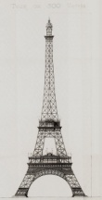
 | Akustik | Ohr | Hören | Lied
 | Druck | Mechanorezeptor  (Meissner-Körperchen) | Tasten | Händedruck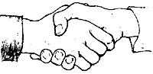
 | Temperatur | Thermorezeptor | Tasten | 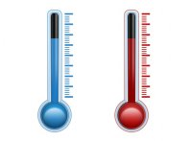  kalt / heiß
Chemische Reize | Flüssigkeit | Geschmacksknospen | Schmecken | Sacharose, NaCl
 | Gas | Riechknospen | Riechen | 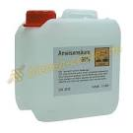  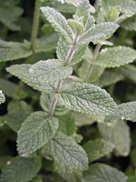  Menthol in Minzöl  Methansäure/ Ameisensäure in Desinfektions-mitteln
Trägheitskräfte | Gravitation | Vestibularorgan | Gleichgewichts-sinn | ermöglicht Aussage über Lage und Bewegung im Raum
 | Zentrifugal-kräfte |  |  | 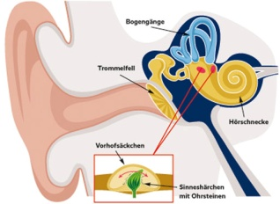
Zug- und Druckkräfte | Körper(teil)-Bewegung | Muskelspindel | Propriozeption  (Längenänderung) | 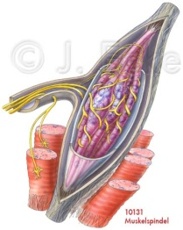
 |  | Golgi-Sehnenorgan | Propriozeption  (Spannungs-änderung) | 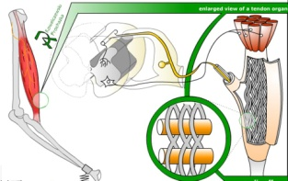
 |  | Ruffini-Körperchen  z.B. in Gelenken, Händen | Propriozeption  (Spannungs-änderung, Druck) | 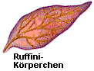
 |  | Vater-Pacini-Körperchen  z.B. in der Unterhaut, inneren Organen, Muskeln, Gelenken | Propriozeption  (Vibrationen)
innere Reize
 |  | unterschiedl. Nozizeptoren | Schmerz
 |  | Großhirnrinde | Bewusstsein | 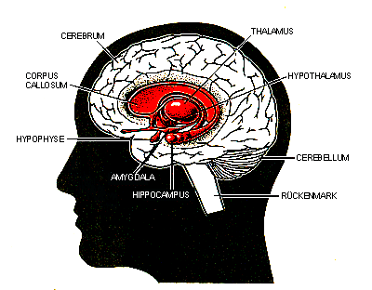
 |  | Limbisches System | Emotion | Freude, Liebe, Hass, Trauer, Furcht, Wut, Überraschung
 |  | Cerebellum |  | Steuerung der Motorik

Eigenwahrnehmung / Fremdwahrnehmung
- reflektieren (bewusst machen)

- Welche zwei (drei?) Sinneswahrnehmungen haben aus Ihrer Sicht in der heutigen Stunde eine besondere Rolle gespielt. Begründen Sie ihre Entscheidung!

__________________________________________________________________________________
__________________________________________________________________________________
__________________________________________________________________________________
__________________________________________________________________________________
__________________________________________________________________________________
__________________________________________________________________________________
__________________________________________________________________________________
__________________________________________________________________________________

- Welche persönlichen Voraussetzungen (min. drei) sind für die Akrobatik besonders notwendig? Begründen Sie Ihre Antwort!

__________________________________________________________________________________
__________________________________________________________________________________
________________________________________________________________________________________________________________________________________________________________________________________________________________________________________________________________________________________________________________________________________________________________________________________________________________________________________________________________________________________________________________________________________________________________________________________________________________________________________________________________________________________________________________________________________________________________________________________________________________________________________________________________________________________________________________________________________________________________________________________________________________________
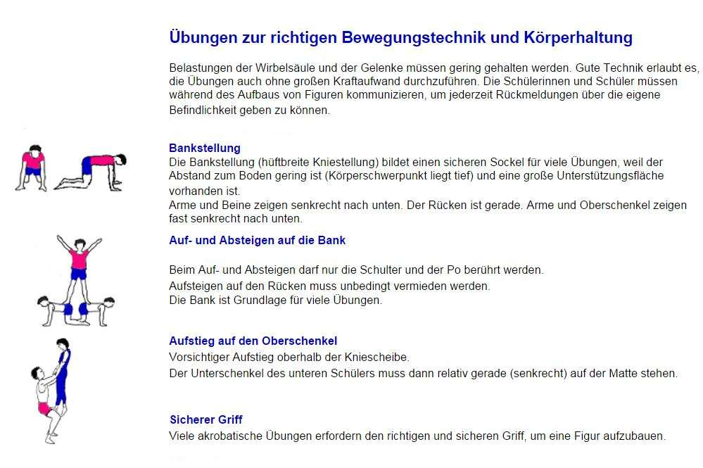

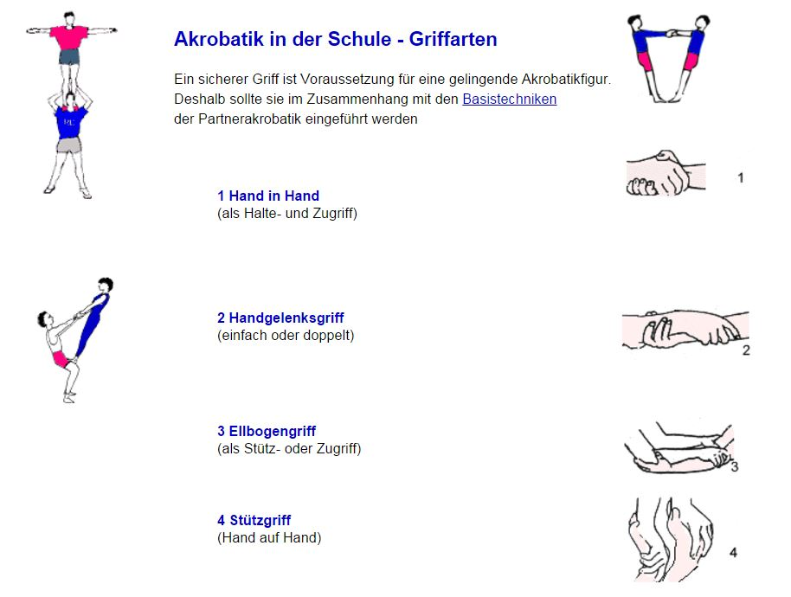

Sicherheitsregeln

Bei Nichteinhaltung bestimmter Regeln steigt das Verletzungsrisiko bei der Durchführung von Akrobatikübungen beträchtlich. Erarbeiten Sie min. 5 Regeln, wie man Verletzungen minimiert.

- Folgende Regeln müssen bei der Akrobatik berücksichtigt werden, damit das Verletzungsrisiko gering gehalten wird:

- ……………………………………………………………………………………………………………………….
- ……………………………………………………………………………………………………………………….
- ……………………………………………………………………………………………………………………….
- ……………………………………………………………………………………………………………………….
- ……………………………………………………………………………………………………………………….
- ……………………………………………………………………………………………………………………….
- ……………………………………………………………………………………………………………………….
- ……………………………………………………………………………………………………………………….

2. Block

Stundenziele
- Wählen Sie eine Gruppenfigur aus.
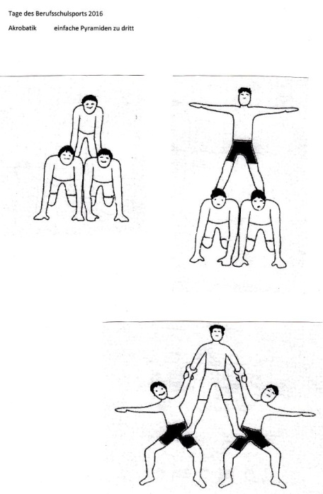

- Überlegen Sie sich Möglichkeiten zum Helfen und Sichern, um diese Gruppenfigur erfolgreich durchführen zu können und halten Sie ihre Überlegungen im Portfolio fest!
- Führen Sie die gewählte Figur aus. Halten Sie das Ergebnis fotografisch fest.
- Beschreiben Sie die notwendigen Arbeitsschritte, damit die Gruppenfigur erfolgreich ausgeführt werden kann!
- Welche Rolle habe Sie bei der Ausführung der Gruppenfigur eingenommen?
- Begründen Sie die Auswahl, warum Sie ausgerechnet diese Rolle gewählt haben!

3. Block

Stundenziele
- Führen Sie einen Flieger aus und fotografieren das beste Ergebnis.
- Ergänzen Sie die Übungskarte, indem Sie den 2. und 3. Lernschritt zunächst skizzieren und in der letzten Zeile mind. 3 Teilbewegungen je Schritt beschreiben.
- Bennen Sie min. zwei Sicherheitsrisiken und entwickeln Sie Maßnahmen, wie diese umgangen werden können.
- Reflektieren Sie die heutige Stunde.
Stundenergebnisse:
- Foto hier einkleben!

- Lernschritte vervollständigen!
- Schritt | - Schritt | - Schritt | - Schritt
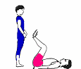 |  |  | 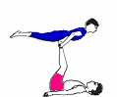
U legt sich auf den Rücken und hebt die Beine. O stellt sich dicht, zirka 10 cm Abstand, an U’s Gesäß.

- Verletzungsrisiken benennen und Maßnahmen beschreiben!
Risiken | Maßnahmen

- Stundenreflexion:

4.1 Was ist Ihnen besonders leichtgefallen?

_______________________________________________________________________________

_______________________________________________________________________________

_______________________________________________________________________________

4.2 Beschreiben Sie das Problem, dass sie bei der Erfüllung der Aufgabe am schwierigsten empfanden?

_______________________________________________________________________________

_______________________________________________________________________________

_______________________________________________________________________________

4.3 Haben Sie das Problem aus 4.2 gelöst? ja / nein

4.4 Beschreiben Sie einen Lösungsweg für das Problem aus 4.2!

_______________________________________________________________________________

_______________________________________________________________________________

_______________________________________________________________________________

4. Block

Stundenziele
- Überarbeiten Sie, wenn nötig, die Übungskarte von der letzten Stunde und ergänzen Sie die endgültige Fassung!
- Entwickeln Sie mind. zwei Vorübungen, die das Lernen erleichtern.
- Präsentieren Sie der Lehrkraft Ihre Figur und lassen Sie sich die Übungskarte abnehmen.
- Reflektieren Sie die heutige Stunde.
1. Lernschritte
- Schritt | - Schritt | - Schritt | - Schritt
U legt sich auf den Rücken und hebt die Beine. O stellt sich dicht, zirka 10 cm Abstand, an U’s Gesäß.

2. Vorübungen
Vorübung (Ziel) | kurze Beschreibung

3. Abnahme

Unterschrift des Sportlehrers

4. Reflexion

  - War eine Überarbeitung der Übungskarte notwendig? Begründen Sie.
  - War die Abnahme erfolgreich? Wie haben Sie den Bedenken/Einwänden der Lehrkraft entgegengewirkt?
  - Welche Wahrnehmungsfähigkeit soll mithilfe Ihrer Vorübungen geschult werden?
  - Auf welche Sicherheitsrisiken müssen Sie Ihre Mitschüler während der Vermittlung im nächsten Block besonders hinweisen?

5. Block

Stundenziele
- Vermitteln Sie Ihre Figur Ihren Mitschülern! Vergleichen Sie Ihre Planung der Arbeitsschritte aus der letzten Stunde mit der Durchführung heute. Was hat übereingestimmt, wo gab es Abweichungen?
- Was würden Sie anders machen, wenn Sie diese Figur noch einmal anderen Schülern vermitteln müssten?
- Wie haben Sie die Stunde heute als Lehrender wahrgenommen?
- Sie haben eine weitere Figur von Ihren Mitschülern vermittelt bekommen. Wie haben Sie die Stunde heute als Lernender wahrgenommen? Geben Sie ein kurzes Fazit über Ihren Lernzuwachs in dieser Unterrichtsreihe!

